Semaine 1 : Du 30 mars au 3 avril 2020
Rituels à faire tous les jours :
1) Date : 10 minutes
- Ecrire la date du jour en lettres majuscules en faisant attention aux espaces entre les mots.
Exemple: LUNDI 30 MARS 2020

- Dire les jours de la semaine dans l’ordre, puis dire quel jour nous sommes aujourd’hui, quel jour c’était hier, et quel jour ce sera demain en s’aidant de la frise.

LUNDI | MARDI | MERCREDI | JEUDI | VENDREDI | SAMEDI | DIMANCHE

2) Rituels à compter : 5 -10 min
Reconnaître les chiffres et les constellations jusqu’à 5, représenter ses quantités avec ses doigts.
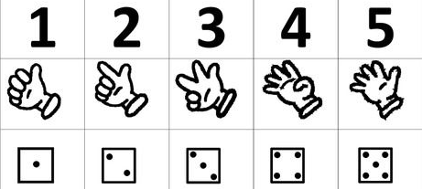
- Compter jusqu’à 30 à l’aide de la bande numérique (Réciter la comptine numérique avec votre enfant jusqu’au moins 20 et aller plus loin si possible)
1 | 2 | 3 | 4 | 5 | 6 | 7 | 8 | 9 | 10
11 | 12 | 13 | 14 | 15 | 16 | 17 | 18 | 19 | 20
21 | 22 | 23 | 24 | 25 | 26 | 27 | 28 | 29 | 30
3) Comptine alphabet : quelques minutes
- Chanter en montrant du doigt les lettres de l’alphabet :
A | B | C | D | E | F | G | H | I
J | K | L | M | N | O | P | Q | R
S | T | U | V | W | X | Y | Z

4) Graphisme
Ecrire son prénom en lettres majuscules en s’appliquant bien.

ATTENTION :
IL FAUT BIEN LIRE LES CONSIGNES AUX ENFANTS
POUR CHAQUE ACTIVITÉ.
MERCI.

